

**T/CECS** XXX- 202X

中国工程建设标准化协会标准

反射隔热涂料无机保温膏料组合外墙保温系统技术规程

Technical specification for external thermal insulation composite system based on reflective insulation coating and inorganic insulation paste material

（征求意见稿）

**在提交反馈意见时，请将您知道的相关专利连同支持性文件一并附上**

****出版社

中国工程建设标准化协会标准

反射隔热涂料无机保温膏料组合外墙保温系统技术规程

Technical specification for external thermal insulation composite system based on reflective insulation coating and inorganic insulation paste material

**T/CECS *** -20XX**

主编单位：中国建筑科学研究院有限公司

上海三棵树绿色建筑技术有限公司

批准单位：中国工程建设标准化协会

施行日期：202X年××月××日

XXXX出版社

202X 北京

**前 言**

根据中国工程建设标准化协会《关于印发<2023年第二批协会标准制订、修订计划>的通知》（建标协字[2023]50号）的要求，编制组经深入调查研究，认真总结实践经验，参考国内外先进标准，并在广泛征求意见的基础上，制定本规程。

本规程共分7章，主要内容包括：总则、术语、基本规定、材料、设计、施工和质量验收。

本规程的某些内容可能直接或间接涉及专利，本规程的发布机构不承担识别这些专利的责任。

本规程由中国工程建设标准化协会建筑环境与节能专业委员会归口管理，由中国建筑科学研究院有限公司负责具体技术内容的解释。执行过程中，如有意见或建议，请反馈给中国建筑科学研究院有限公司（地址：北京市朝阳区北三环东路30号，邮政编码：100013，邮箱：jianyanweihu@163.com）。

主编单位：中国建筑科学研究院有限公司

上海三棵树绿色建筑技术有限公司

参编单位：XX大学

XX有限公司

XXX有限公司

主要起草人：

主要审查人：XXX XXX

目 次

1 总则 1

2 术语 2

3 基本规定 3

4 材料 4

4.1 系统 4

4.2 组成材料 4

5 设计 6

5.1 一般规定 6

5.2 构造要求 6

5.3 热工设计 7

6 施工 14

6.1 一般规定 14

6.2 施工准备 14

6.3 施工要点 14

7 质量验收 14

7.1 一般规定 14

7.2 主控项目 14

7.3 一般项目 14

用词说明 17

引用标准名录 18

附：条文说明 19

Contents

1 General provisions 1

2 Terms 2

3 Basic requirements 3

4 Materials 4

4.1 Systems 4

4.2 Composition materials 4

5 Design 6

5.1 General requirements 6

5.2 Construction requirements 6

5.3 Thermal design 7

6 Construction 14

6.1 General requirements 14

6.2 Preparation for construction 14

6.3 Key points of construction 14

7 Quality acceptance 14

7.1 General requirements 14

7.2 Master project 14

7.3 Ordinary project 14

Explanation of wording 17

List of quoted standards 18

Addition：Explanation of provisions 19

**1 总 则**

**1.0.1** 为规范反射隔热涂料无机保温膏料组合外墙保温系统在建筑节能工程中的应用，做到安全适用，技术先进，确保质量，经济合理，制定本规程。

【条文说明】1.0.1反射隔热涂料在夏天起到一定的隔热作用，但在冬天起不到保温效果。为了提高建筑节能的技术水平，采用由反射隔热涂料和保温膏料共用组成的外墙保温体系，达到既能在夏天隔热，又能在冬天保温的节能效果。这其中需要整体考虑整个墙体的传热系数和相关热工参数，以免出现内墙结露等问题。因此，需要对其组成材料的性能、构造方法、施工技术和质量验收作出相应的规定，以确保其产品质量和工程质量，提高围护结构保温隔热性能，改善室内热环境，有效降低建筑能耗。

**1.0.2** 本规程适用于夏热冬暖地区、夏热冬冷地区民用建筑和工业建筑中采用反射隔热涂料无机保温膏料组合外墙保温系统的建筑节能工程设计、施工和质量验收。既有建筑节能保温工程在技术条件相同时也可适用。

【条文说明】1.0.2本规程的适用范围包括了新建、改建、扩建的民用建筑和工业建筑节能保温工程的设计、施工和验收，用于既有建筑墙体的节能保温改造应对基层墙体的表面有可靠的处理，以确保系统与墙面有效的结合。

**1.0.3** 反射隔热涂料无机保温膏料组合外墙保温系统的应用，除应符合本规程外，尚应符合国家现行有关标准和现行中国工程建设标准化协会有关标准的规定。

**2 术 语**

**2.0.1** 反射隔热涂料无机保温膏料组合外墙保温系统 external thermal insulation composite system based on reflective insulation coating and inorganic insulation paste material

以保温膏料外墙内保温子系统和反射隔热涂料外墙外保温子系统构成的外墙保温隔热系统。

**2.0.2** 无机保温膏料外墙内保温子系统 interior thermal insulation subsystem based on inorganic insulation paste material

外墙内侧墙面以界面砂浆为界面层采用无机保温膏料为保温层、抗裂砂浆与耐碱涂覆网格布复合增强的抹面层、内墙腻子及饰面层组成的保温系统。

**2.0.3** 反射隔热涂料外墙外保温子系统 external thermal insulation subsystem based on reflective thermal insulation coating

在外墙外侧采用界面剂进行基层处理、粉刷腻子层并采用耐碱玻纤网格布，在涂刷封闭底漆及建筑反射隔热涂料面漆后形成的外墙外保温系统。反射隔热涂料外墙外保温系统包括建筑反射隔热涂料-保温腻子外墙保温系统和建筑反射隔热涂料与其他保温材料组成的外墙保温系统。

**2.0.4** 无机保温膏料 inorganic insulation paste material

以气凝胶、玻化微珠等轻集料以及无机填料、硅酸铝纤维、丙烯酸乳液和多种助剂等材料组成，在工厂按比例配制预拌而成的膏状保温材料。

**2.0.5** 建筑反射隔热涂料 reflective thermal insulation coating on building

施涂于建筑物表面，具有较高太阳光反射比、近红外反射比和半球发射率，能够达到隔热作用的涂料。按装饰特点可分为平涂型反射隔热涂料和质感型反射隔热涂料。

【条文说明】2.0.5本条规定了建筑反射隔热涂料的基本定义。依据国家标准《建筑用反射隔热涂料》GB/T 25261-2018，根据装饰特点将建筑反射隔热涂料分为平涂型反射隔热涂料和质感型反射隔热涂料。与产品相关的技术指标和术语定义，均在产品标准中已有解释，本规程不赘述。

**3 基本规定**

**3.0.1** 采用反射隔热涂料无机保温膏料组合外墙保温系统的墙体节能工程的设计应符合国家现行标准《建筑节能与可再生能源利用通用规范》GB 55015、《民用建筑节能设计规范》GB 50176、《公共建筑节能设计标准》GB 50189、《夏热冬暖地区居住建筑节能设计标准》JGJ 75的规定。

**3.0.2** 反射隔热涂料无机保温膏料组合外墙保温系统的基本性能应符合下列规定：

**1** 系统应与基层可靠连接，并在基层正常变形以及承受自重、风荷载和室外气候的长期反复作用下，不应产生裂缝、空鼓和有害的变形；

**2** 系统各组成部分应具有物理和化学稳定性，且所有组成材料应彼此相容并应具有防腐性；

**3** 应具有防水渗透性能；

**4**  应具有防止火灾沿外墙面蔓延的能力；

**5** 反射隔热涂料、底漆和腻子有害物质限量应符合现行国家标准《建筑用墙面涂料中有害物质限量》GB 18582的规定，无机保温膏料外墙内保温子系统所有组成材料应符合现行国家标准《民用建筑工程室内环境污染控制规范》GB50325和《建筑材料放射性核素限量》GB 6566的有关规定；

**6** 在正确使用和维护的条件下，反射隔热涂料无机保温膏料组合外墙保温系统的使用寿命不应少于25年，建筑反射隔热涂层使用寿命不应少于10年，无机保温膏料的使用寿命不应少于25年。

【条文说明】3.0.2本条主要参照《外墙外保温工程技术标准》JGJ144对外墙保温工程的使用安全性、耐久性提出要求。当表面涂料层的隔热性能、装饰性能不能满足要求时，应及时维修，正常维修周期不大于10年。

**3.0.3** 反射隔热涂料无机保温膏料组合外墙保温系统的各种组成材料宜由供应商成套供应，采用的所有材料、配件应彼此相容，配套使用的底漆、腻子和反射隔热涂料的相容性技术指标应符合现行行业标准《建筑反射隔热涂料应用技术规程》JGJ/T 359的相关规定。

【条文说明】3.0.3反射隔热涂料、保温膏料与配套材料之间的组分不同，当配套使用时成分中物质可能会发生有害的物理和化学作用，导致涂层出现各种病态现象，因此本规程对各组成材料之间的相容性作了规定，以在一定程度上解决材料之间不匹配的现象。

**3.0.4** 施工过程中的组织管理、环境保护和资源节约应符合现行国家标准《建筑工程绿色施工规范》GB/T 50905的有关规定。

**3.0.5** 检测数据的判定应按现行国家标准《数值修约规则与极限数值的表示和判定》GB/T 8170中规定的修约值比较法执行。

**4 材 料**

## **4.1 系统**

**4.1.1** 无机保温膏料外墙内保温子系统的性能应符合表4.1.1的规定。

**表4.1.1 无机保温膏料外墙内保温子系统性能要求**

|  |  |  |
| --- | --- | --- |
| 项目 | 指标 | 试验方法 |
| 系统拉伸粘结强度，MPa | ≥0.10 | 《外墙外保温工程技术规程》JGJ 144 |
| 抗冲击性，J | ≥3.0，且无宽度大于0.10mm的裂纹 | 《外墙内保温板》JG/T 159 |
| 热阻 | 符合设计要求 | 《绝热稳态传热性质的测定 标定和防护热箱法》GB/T 13475 |
| 水蒸气透过湿流密度，g/(m2•h) | ≥0.85 | 《建筑材料及其制品水蒸气透过性能试验方法》GB /T 17146 |

**4.1.2** 反射隔热涂料外墙外保温子系统性能应符合表4.1.2的规定。

**表4.1.2 反射隔热涂料外墙外保温子系统性能要求**

|  |  |  |
| --- | --- | --- |
| 项目 | 指标 | 试验方法 |
| 耐候性 | 表面无开裂、空鼓或脱落，子系统拉伸粘结强度≥0.20MPa，且破坏界面应位于保温层内 | 《外墙外保温工程技术规程》JGJ 144 |
| 耐冻融性（30次冻融循环） | 表面无裂纹、空鼓、起泡、剥落，子系统拉伸粘结强度≥0.20MPa，且破坏界面应位于保温层内 |
| 抗冲击性 | 10J级 |
| 吸水量 | 在水中浸泡1h后的吸水量不大于800g/m2 |
| 抹面层不透水性 | 2h不透水 |
| 水蒸气透过湿流密度，g/(m2•h) | ≥0.85 | 《建筑材料及其制品水蒸气透过性能试验方法》GB /T 17146 |

**4.1.3** 反射隔热涂料无机保温膏料组合外墙保温系统的热工性能应符合设计要求。

## **4.2 组成材料**

**4.2.1** 无机保温膏料的性能应符合表4.2.1的规定。

**表4.2.1 无机保温膏料性能指标**

|  |  |  |  |  |
| --- | --- | --- | --- | --- |
| 项目 | | 性能指标 | | 试验方法 |
| 干密度，kg/m³ | | ≤260 | ≤280 | 《膨胀玻化微珠轻质砂浆》JG/T 283 |
| 抗压强度(56d)，MPa | | ≥0.30 | | 《无机硬质绝热制品试验方法》GB/T 5486 |
| 拉伸粘结强度(14d)，MPa | | ≥0.05 | ≥0.10 | 《建筑砂浆基本性能试验方法标准》JGJ/T 70 |
| 导热系数(平均温度25℃)，[W/(m ·K)] | | ≤0.052 | ≤0.055 | 《绝热材料稳态热阻及有关特性的测定 防护热板法》GB/T 10294或《绝热材料稳态热阻及有关特性的测定 热流计法》GB/T 10295 |
| 线性收缩率(28d)，% | | ≤0.20 | | 《膨胀玻化微珠轻质砂浆》JG/T 283 |
| 燃烧性能等级 | | A2级 | | 《建筑材料及制品燃烧性能分级》GB 8624 |
| 放射性核素限量 | 内照射指数IRa | ≤1.0 | | 《建筑材料放射性核素限量》GB 6566 |
| 外照射指数Iγ | ≤1.0 | |

注：1.检测项目试块养护条件为：（23±5）℃；相对湿度（55±5）%；养护期为56天；

2.抗压强度取变形10%以内峰值。

【条文说明】4.2.1保温膏料中采用了玻化微珠轻集料，膏料细腻，粘结强度和抗压强度较高。抗压强度试块成型时，脱模养护至56d，试验时在压缩至10%时取强度峰值。试块烘干至恒重时，烘箱应控制温度在（60±5）℃。

**4.2.2** 反射隔热涂料的性能应符合国家现行标准《建筑用反射隔热涂料》GB/T 25261和 《建筑反射隔热涂料》JG/T 235 的有关规定。

**4.2.3** 反射隔热涂料的底漆应符合《建筑内外墙用底漆》JG/T 210的有关规定。

**4.2.4** 界面砂浆的性能指标应符合表4.2.4的规定。

**表4.2.4 界面砂浆的性能指标**

|  |  |  |  |
| --- | --- | --- | --- |
| 项目 | | 性能指标 | 试验方法 |
| 拉伸粘结强度，MPa  （与水泥砂浆块） | 原强度（28d标养） | ≥0.70 | 《胶粉聚苯颗粒外墙外保温系统》JG/T 158 |
| 耐水强度（28d标养+7d浸水） | ≥0.50 |
| 耐冻融 | ≥0.50 |
| 可操作时间内（1.5h~4h） | ≥0.70 |

**4.2.5** 抗裂砂浆的性能指标应符合表4.2.5的规定。

**表4.2.5 抗裂砂浆的性能指标**

|  |  |  |  |  |
| --- | --- | --- | --- | --- |
| 项目 | | | 指标 | 试验方法 |
| 拉伸粘结强度，MPa  （与水泥砂浆） | 原强度 | | ≥0.70 | 《胶粉聚苯颗粒外墙外保温系统材料》JG/T 158 |
| 耐水强度（28d+浸水7d） | | ≥0.50 |
| 可操作时间，1.5h~4h，拉伸粘结强度，MPa  （与水泥砂浆块） | | | ≥0.50 |
| 柔韧性 | | 压折比 | ≤3.0 |

**4.2.6** 耐碱涂覆网格布性能指标应符合表4.2.6的规定。

**表4.2.6 耐碱涂覆网格布性能指标**

|  |  |  |  |
| --- | --- | --- | --- |
| 项目 | | 性能指标 | 试验方法 |
| 单位面积质量，g/m2 | | ≥160 | 《增强制品试验方法 第3部分:单位面积质量的测定》GB/T 9914.3 |
| 经、纬密度，根、25mm | | 4×4 | 《增强材料机织物试验方法第2部分:经、纬密度的测定》GB/T 7689.2 |
| 拉伸断裂强力，N/50mm | 经向 | ≥1650 | 《增强材料机织物试验方法第5部分:玻璃纤维拉伸断裂强力和断裂伸长的测定》GB/T 7689.5 |
| 纬向 | ≥1710 |
| 耐碱断裂强力（经、纬向），N/50mm | | ≥1000 | 《玻璃纤维网布耐碱性试验方法》GB/T 20102 |
| 耐碱断裂强力保留率（经、纬向），% | | ≥50 |
| 断裂伸长率（经、纬向），% | | ≤5 | 《增强材料机织物试验方法第5部分:玻璃纤维拉伸断裂强力和断裂伸长的测定》GB/T 7689.5 |

**4.2.7** 外墙腻子的性能指标应符合现行行业标准《建筑外墙用腻子》JG/T157的规定，内墙腻子的性能指标应符合现行行业标准《建筑室内用腻子》JG/T 298的规定。

**4.2.8** 锚栓的性能除应符合现行行业标准《外墙保温用锚栓》JG/T 366的有关规定外，尚应符合下列规定：

**1** 塑料膨胀套管应采用聚酰胺、聚乙烯、聚丙烯制造，不得使用再生材料。

**2** 金属钉应采用不锈钢或经过表面防腐处理的碳钢制造。

**3** 膨胀套管的公称直径不应小于8mm，圆盘锚栓的圆盘公称直径不应小于60mm。

**4.2.9** 内墙饰面采用陶瓷砖时，陶瓷砖胶粘剂的性能指标应符合现行行业标准《陶瓷砖胶粘》JC/T 547的规定，陶瓷砖填缝剂的性能指标应符合现行行业标准《陶瓷砖填缝剂》JC/T 1004的规定。

**5 设 计**

## **5.1一般规定**

**5.1.1** 反射隔热涂料无机保温膏料组合外墙保温系统应用的建筑高度不应大于100 m，超过100 m需做专项设计。

**5.1.2** 反射隔热涂料无机保温膏料组合外墙保温系统用于隔热保温工程时，应做好密封和防水构造设计，水平或倾斜的出挑部位以及延伸至地面以下的部位应做好防水处理。

**5.1.3** 反射隔热涂料外墙外保温子系统应包覆门窗外侧洞口、女儿墙、凸窗以及封闭阳台等热桥部位。

**5.1.4** 厨房、厕所等潮湿部位应采用水泥基无机保温砂浆做保温层。

**5.1.5** 设计应明确基层墙体表面含水量、清洁度、平整度、粘结性等要求。

**5.1.6** 反射隔热涂料宜选用浅色产品，明度值不应小于60。当对反射隔热涂料的耐候性、光度值、耐沾污等有特殊要求时，宜设置罩面漆。

【条文说明】5.1.6反射隔热涂料明度值越高，隔热节能效果越好，明度值小于60时，节能效果有限，不建议使用。面漆的颜色选择与其隔热节能效果直接相关，不同明度的反射隔热涂料具有不同的节能计算参数，并纳入整体节能计算，因此选用的颜色应给予明确固定。罩面漆有助于提高面漆的耐沾污性，选用高明度反射隔热涂料宜配套采用罩面漆。

## **5.2 构造要求**

**5.2.1** 反射隔热涂料外墙外保温子系统具体构造应符合下列规定：

**1**不与其他外墙外保温系统组合使用时，反射隔热涂料的构造层次应由腻子层、底涂层和面涂层组成，见图5.2.1-1；与其他外墙外保温系统组合使用时，反射隔热涂料的构造层次应由保温层、抹面层、腻子层、底涂层和面涂层组成，见图5.2.1-2。

**2** 基层墙体的外侧宜设置水泥砂浆找平层；设置防水层时防水层宜设置在保温层和找平层之间。

**3** 采用保温腻子时，保温腻子厚度不宜大于15mm，且应小于20mm；当大于15mm时，应增设一层玻纤网格布。

**4** 应根据建筑立面分层设置分格缝，并应做防水处理。

**5** 檐口、窗台、线脚等构造应设置滴水线或滴水槽。

**6** 坡屋面檐口出挑应超出外墙面。

**7** 雨棚、阳台、勒脚等部位应做好防水处理。

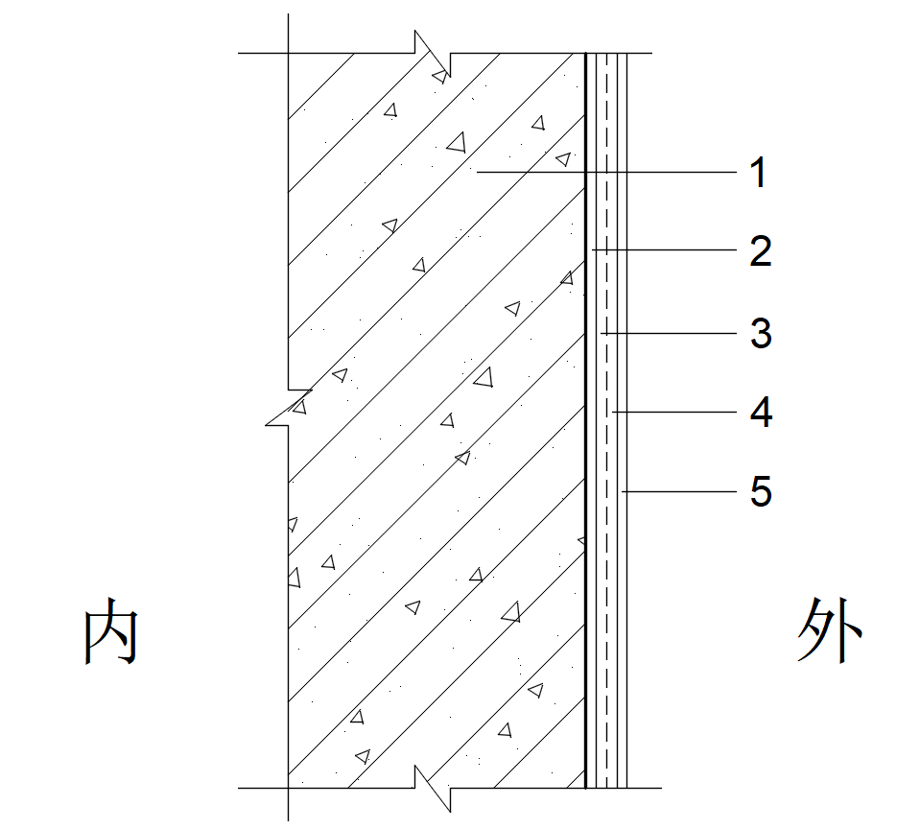

1-基层；2-找平层；3-腻子层；4-底漆；5-反射隔热涂料面漆（必要时增加罩面漆）

**图5.2.1-1 不与其他外墙外保温系统组合使用时反射隔热涂料外墙外保温子系统基本构造**

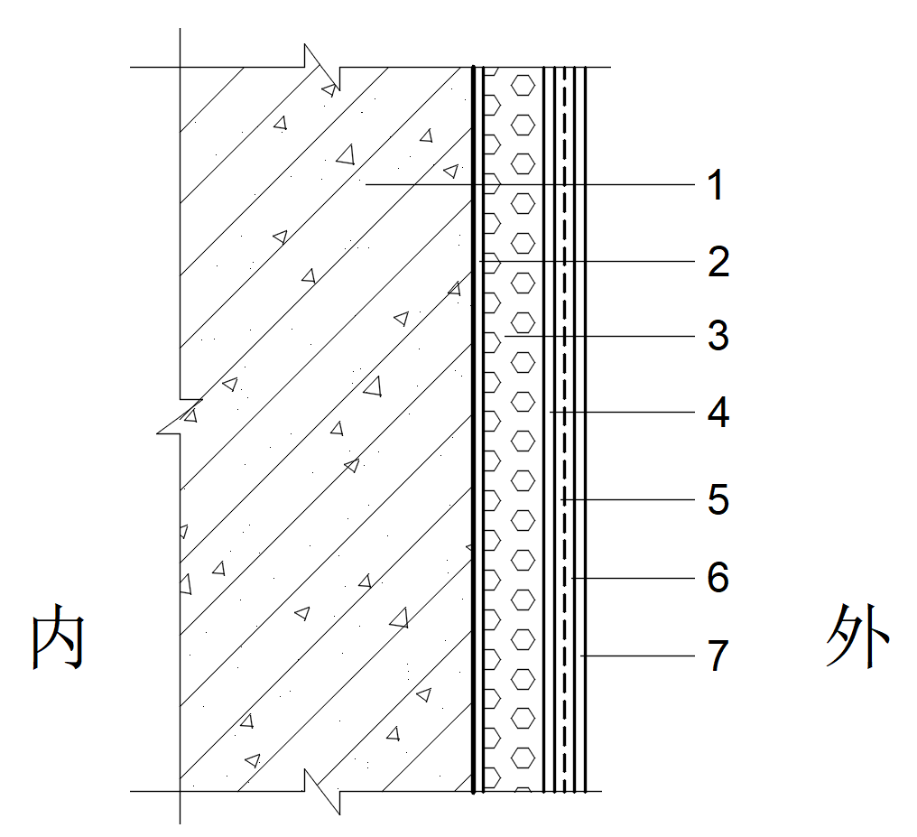

1-基层；2-找平层；3-保温层；4-抹面层；5-腻子层；6-底漆；7-反射隔热涂料面漆（必要时增加罩面漆）

**图5.2.1-2 与其他外墙外保温系统组合使用时反射隔热涂料外墙外保温子系统基本构造**

【条文说明】5.2.1要求外墙基层墙体的外侧做水泥砂浆找平层，除了满足墙面平整度的原因外，更是为了防止外墙渗水。基层做好防水处理对保证反射隔热涂层质量非常重要。

**5.2.2** 反射隔热涂料外墙外保温子系统的外墙阴阳角及门窗部位的增强构造应符合下列规定：

**1** 外墙阴阳角及门窗洞口转角部位宜采取耐碱涂覆网格布包覆或使用两侧带玻纤网格布的护角线条；

**2** 门窗洞口45°方向应加贴尺寸不小于300mm×400mm的耐碱涂覆网格布；

**3** 门窗洞口阴角部位应加贴与窗口同宽的耐碱涂覆网格布或使用两侧带玻纤网格布的护角线条。

**5.2.3** 反射隔热涂料外墙外保温子系统的女儿墙应符合下列规定：

**1** 应设置排水向内侧的混凝土压顶或金属盖板；

**2** 应对女儿墙双侧实施保温；

**3** 女儿墙内侧泛水的防水材料应向上延伸300mm；

**4** 反射隔热涂料外墙外保温子系统与压顶连接处应做好密封防水处理。

【条文说明】5.2.3防水材料离屋面完成高度不小于300mm，是为了防止屋顶积水渗入导致外立面起泡、泛碱。

**5.2.4** 无机保温膏料外墙内保温子系统主要由墙面腻子、底漆、反射隔热涂料面漆及有关辅助材料组成（图5.2.4-1），其具体构造应符合下列规定：

**1** 保温膏料内保温子系统的厚度不宜大于60mm。

**2** 保温层与基层墙面或找平层之间应有界面层。

**3** 基层墙面应符合下列要求：

1） 墙体为混凝土、灰砂砖及混凝土空心砌块等砌体时，基层墙面与水泥砂浆找平层之间应涂刷混凝土界面剂。

2） 基层墙体内侧的平整度小于等于4mm时，可不做找平层。

3） 水泥砂浆找平层，其粘结强度应符合相关标准要求。找平层的厚度可根据基层墙面的平整度确定，宜为20mm，且不应小于12mm。

4） 墙体为加气混凝土砌块时，其表面应涂刷专用界面剂，水泥砂浆找平层厚度不应小于10mm。

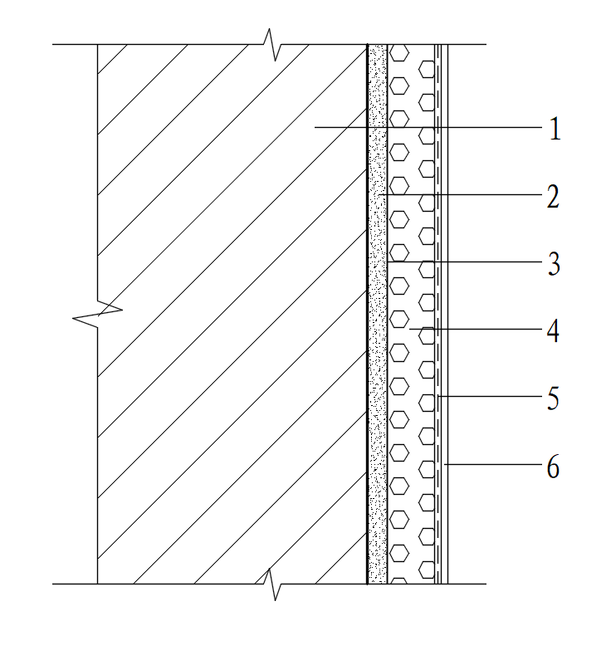

**内**

1-基层；2-找平层；3-界面层；4-保温层；5-抹面层；6-饰面层

**图5.2.4-1无机保温膏料外墙内保温子系统基本构造**

**4** 保温膏料内保温子系统在窗侧口、窗檐口和窗台部位应采用网格布进行增强处理。

**5** 保温膏料内保温子系统的墙面阳角部位，抹面层中的耐碱涂覆网格布应在转角处搭接，搭接宽度不应小于150mm，见图5.2.4-2。

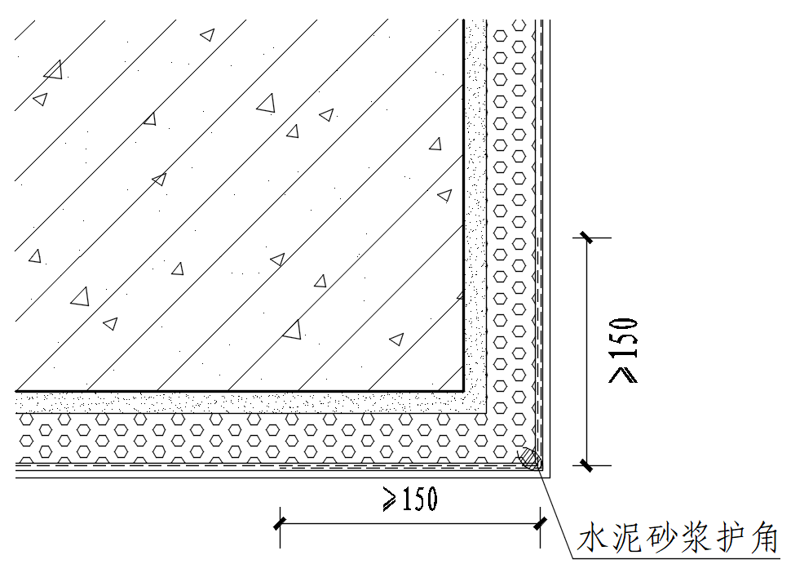

**图5.2.4-2角部增强做法**

**6** 保温膏料内保温子系统在外墙与内隔墙的T型部位应实施保温处理，宽度不应小于300mm，保温层厚度应根据内隔墙找平层厚度确定。

**7** 保温膏料内保温子系统在外墙与立柱交接时，柱应实施包覆处理，保温层厚度与外墙内侧一致。

**8** 保温膏料内保温子系统凸窗周边的非透明部位保温层厚度不应小于20mm。

【条文说明】5.2.4规定墙体内侧平整度小于等于4mm时，可不做找平层，是为了减少占用室内面积的考虑。

**4.2.5** 无机保温膏料内保温子系统抹面层构造设计应符合下列规定:

**1** 非潮湿环境且为涂料饰面时，保温层除踢脚部位外采用柔性耐水腻子批刮找平，并在腻子层中内置耐碱涂覆网格布一层，抹面层的厚度应为3mm~5mm。

**2** 潮湿环境瓷砖饰面时，应采用抗裂砂，并应在抹面层中内置一层耐碱涂覆网格布，抹面层厚度不应小于5mm。

【条文说明】5.2.5对保温层的抹面层做法（除踢脚部位外）则可区别为以下情况：用于非潮湿环境且为涂料饰面时，保温膏料保温层内侧可不做抗裂砂浆抹面层，可直接在保温层内侧批刮柔性耐水腻子，并内置一层普通型的耐碱型网布，这是由于保温膏料具有较好的抗裂性，但为确保其一定的抗冲击性，故仍在腻子层中设置增强网布；潮湿环境涂料饰面以及需内贴瓷砖的墙面应采用抗裂砂浆抹面层，并分别内置网布，可有利于改善内保温层的防水性，并提高粘贴瓷砖墙面的整体性。

**4.2.6** 无机保温膏料内保温子系统锚栓的设置应符合下列规定：

**1** 当内侧保温墙面采用瓷砖饰面当粘贴高度大于4.5m 时应设置锚栓，每平方米不应少于4个锚栓，锚栓应设置于网布外侧。饰面砖的规格超过300mm*400m时，应由单项工程设计确定构造。

**2** 锚栓植入基墙的有效锚固深度不应小于30mm。当基墙为加气混凝土制品时，锚栓植入基墙的有效锚固深度不应小于50mm。对于内部有空腔的基层墙体，应采用依靠膨胀产生摩擦力和机械锁定承载的锚栓，植入基墙的有效锚固深度不应小于40mm。

## **5.3 热工设计**

**5.3.1** 墙体应在满足现行国家标准《民用建筑热工设计规范》GB 50176中冬季保温防结露的要求后进行隔热设计。

**5.3.2** 使用反射隔热涂料进行节能设计时，应符合下列规定：

**1** 应重点关注夏季空调节能，并应兼顾冬季采暖能耗；

**2** 围护结构热工性能应在不考虑反射隔热涂料节能效果的情况下满足冬季节能设计要求。

**5.3.3** 反射隔热涂料无机保温膏料组合外墙保温系统的保温层厚度应根据国家现行标准《建筑节能与可再生能源利用通用规范》GB 55015、《民用建筑节能设计规范》GB 50176、《公共建筑节能设计标准》GB 50189、《夏热冬暖地区居住建筑节能设计标准》JGJ 75、《夏热冬冷地区居住建筑节能设计标准》JGJ 134的要求通过热工计算确定。

**5.3.4** 保温膏料内保温子系统中保温膏料的导热系数和蓄热系数的修正系数取1.15，设计计算值宜按表 5.3.4的规定采用。

**表 5.3.4 保温膏料的热工设计计算值**

|  |  |  |
| --- | --- | --- |
| 干密度（kg/m3） | 导热系数λ[W/（m.K）] | 蓄热系数S[W/（m2.K）] |
| ≤260 | 0.052×1.15=0.060 | 0.97×1.15=1.12 |
| ≤280 | 0.055×1.15=0.063 | 1.03×1.15=1.18 |

【条文说明】5.3.4 保温膏料为1.15，是考虑到保温层在应用状态一定的含湿量而对和导热系数（λ）和蓄热系数（S）的修正系数。

**5.3.5** 反射隔热涂料外墙外保温子系统外墙保温工程的热工设计，应直接采用涂料污染后的太阳光反射比进行计算，并应按表5.3.5的规定取值计算外墙平均传热系数。

**表 5.3.5 外墙用反射隔热涂料等效热阻值（Req）** 单位：(m2·K)/W

|  |  |  |  |  |  |
| --- | --- | --- | --- | --- | --- |
| 污染后的太阳光反射比αc | | αc＞0.7 | 0.6＜αc ≤0.7 | 0.5＜αc ≤0.6 | 0.4＜αc ≤0.5 |
| 等效热阻值Req | 1.0＜K0 ≤1.2 | 0.24 | 0.20 | 0.15 | 0.09 |
| K0 ≤1.0 | 0.28 | 0.23 | 0.18 | 0.11 |

注：K0表示外墙未采用发射隔热涂料的传热系数。

【条文说明】5.3.5 建筑能耗指标应采用污染后的太阳光反射比进行计算。

**6 施 工**

## **6.1 一般规定**

**6.1.1** 施工前应编写专项施工方案，施工人员应经培训，施工前应进行技术交底。

【条文说明】6.1.1 在建筑节能保温工程中，施工质量是保证工程质量十分重要的环节。针对具体工程编制专项施工方案，对施工人员进行技术交底和专业培训是首要方面。

**6.1.2** 材料进场时应附有出厂合格证、产品出厂检验报告、有效期内的型式检验报告等资料。应对材料进行检查和抽样复验，合格后方可使用。材料应由专人保管，不得露天堆放。

**6.1.3** 施工期间以及完工后24h内，施工环境温度应在5℃~35℃间。反射隔热涂料外墙外保温子系统外墙保温工程施工期间应避免雨淋、冰冻和烈日暴晒。遇有5级以上大风或雨、雪天等恶劣天气时不得施工。外墙内侧保温施工时，室内温度不宜低于10℃。

【条文说明】6.1.3 墙体保温工程特别是外墙外保温工程在施工期间对基层和环境温度以及气候条件有要求。5℃以下的气温会使气凝胶保温膏料和保温砂浆强度增长缓慢（气凝胶保温膏料施工的最佳环境温度在10℃以上）。夏季烈日暴晒以及大风会使抹灰层表面失水过快，不利于养护，并导致开裂；雨天施工不仅影响粘结，甚至可能冲刷墙面，造成抹灰层酥松脱落，从而严重危害工程质量。当然，在情况特殊和情况允许时，也可采取一定的遮阳、防风和防雨措施。

**6.1.4** 施工期间，应采取适当的施工机械和机具，采取适当措施控制施工现场粉尘、废弃物、噪声等的污染。涂装作业应符合现行国家标准《涂装作业安全规程 涂漆工艺安全及其通风净化》GB 6514及《涂装作业安全规程 安全管理通则》GB 7691中的有关规定。

**6.1.5** 施工前应做样板墙或样板间，经现场各方确认后方可进行大面积的施工。

**6.1.6** 施工过程中应对各工序进行验收并保存验收记录，并应按施工程序组织隐蔽工程的验收、保存施工和验收记录。施工和验收记录应包括文字记录、照片或影像资料。

## **6.2 施工准备**

**6.2.1** 反射隔热涂料应按已选定的颜色、品种，根据工程墙面面积和单位面积的用量，确定同一批量的备料量。

【条文说明】6.2.1 为了保证涂料颜色的一致性，避免造成色差。

**6.2.2** 配料及操作地点的环境条件应符合下列规定：

**1** 配料及操作地点应保持通风；

**2** 配料过程应采取措施防止对周围环境造成污染；

**3** 未用完的材料应密封保存，不得泄露或溢出。

**6.2.3** 反射隔热涂料外墙外保温子系统外墙保温工程施工应符合下列规定：

**1** 基层应有找平层且找平层和门窗洞口的施工质量应验收合格，门窗框或辅框应安装完毕；伸出墙面的水落管、消防梯，穿越墙体洞口的进户管线、空调口预埋件、连接件等应安装完毕，并按设计厚度留出间隙；

**2** 施工用脚手架应搭设牢固，安全检验合格。脚手架横竖杆与墙面、墙角的间距应满足施工要求。

**3** 基层墙体应坚实平整、干燥，不应有开裂、松动或泛碱，砂浆找平层的粘结强度、平整度及垂直度应符合相关标准的要求。

**6.2.4** 无机保温膏料外墙内保温子系统施工应符合下列规定：

**1** 基层应有找平层且找平层和门窗洞口的施工质量应验收合格，门窗框或辅框应安装完毕；伸出墙面的水落管、消防梯，穿越墙体洞口的进户管线以及墙面上的管、线盒、卫生间和厨房预埋件等应安装完毕，并按内保温层的设计厚度留出间隙。

**2** 施工用脚手架应搭设牢固，安全检验合格。脚手架横竖杆与墙面、墙角的间距应满足施工要求。

**3** 基层墙体应坚实平整、干燥，不应有开裂、松动或泛碱。

**4** 大面积施工前，应在样板间进行锚栓拉拔试验并经有关方确认。

## **6.3 施工要点**

**6.3.1** 反射隔热涂料施工应从建筑物顶部往下部进行，施工分段应以墙面分格缝、墙面阴阳角或落水管为分界线。

**6.3.2**  涂饰工程宜按“一底两面”的方式进行施工。后一遍涂饰材料的施工应在前一遍涂饰材料表面干燥后进行，每一遍涂饰材料应涂刷均匀，各层涂刷材料应结合牢固。底漆涂层厚度不应小于60 μm，面漆厚度不应小于120 μm。

【条文说明】6.3.2 涂饰工程施工应根据施工方法、施工季节、温湿度等条件，按材料使用说明严格控制，保证施工质量。外墙采用低层涂料滚刷1遍，面层涂料滚（喷）涂2遍，施工过程中应做到均匀一致，无漏涂、流挂现象。

**6.3.3** 涂饰材料应由专人负责调配。同一墙面同一色彩应用相同批号的涂饰材料，同一颜色批号不同时应预先混匀。配料及操作场所应保持良好的通风条件，未用完的涂饰材料应密封保存。

**6.3.4**  界面砂浆施工前应先用水适当润湿基层墙面或水泥砂浆找平层，抹灰时应压紧压实，并保留粗糙面，厚度 1mm~2mm。对加气混凝土墙体，其表面应涂刷专用界面剂。

**6.3.5**  保温层施工前按设计要求的厚度先应在界面层或基层墙面上按厚度控制线，用保温膏料做灰饼并冲筋，灰饼间距不应大于2m。

【条文说明】6.3.5 灰饼与冲筋是保温层厚度和平整度的控制标志，应采用与保温层同样的材料抹出。

**6.3.6**  腻子施工应符合下列规定：

**1** 刮涂腻子应分层进行，刮涂层数宜为2道~3道；每道腻子厚度不应大于2mm；腻子与基层及腻子层间应粘结牢固。

**2** 两道腻子施工间隔应根据环境温湿度确定，且不宜少于24h。

**3** 腻子打磨后应扫除粉尘，最后一道腻子应打磨至平整。

**6.3.7**  底漆施工应符合下列规定：

**1** 底漆施工前，应检查腻子层，确认符合要求后方可进行底漆施工。

**2** 应按照先小面后大面、从上到下的顺序进行施工，并应确保无漏底、无流挂。

**3** 工程进行中出现局部修补时，修补处应待墙体干燥后再重涂底漆，不得直接在漏刷底漆的部位涂刷下一层涂料。

**6.3.8**  保温膏料可直接上墙抹灰，抹灰前应对墙面适当喷水润湿，墙面不得有明水。保温膏料施工时，应分层施工，每层厚度不得超过15mm，并应抹平压实。分层施工的间隔时间宜为3d（应随温湿度情况而定，表面干固后进行下一层施工）。下一层抹灰前，宜用水湿润上层抹灰层。最后一层抹灰后，表面应搓刮平整，并收光。

【条文说明】6.3.8 分层抹灰是抹灰工程的基本要求，在《建筑节能工程施工质量验收标准》GB50411中，“保温砂浆应分层施工暠是强制性条文。保温膏料分层抹灰，可使保温层逐层压实、粘结牢固；而一次性抹灰过厚，干缩率加大，易出现空鼓、脱层和开裂。

**6.3.9**  抹面层的抗裂砂浆施工应在保温层施工完毕养护7d~14d后进行。对内置一层网布的墙面，抗裂砂浆应分两遍抹灰。第一遍厚度宜为1.5 mm~2.0 mm，并在抹灰后按要求趁湿压入耐碱涂覆网格布。第二遍抹灰应在第一遍抗裂砂浆稍干后进行，并抹至要求的厚度。对内置两层网布的墙面，抗裂砂浆应分三遍抹灰。

**6.3.10**  无机保温膏料内保温子系统与门窗框的接口部位以及其它交接部位的收口处，应按设计和保温系统的相关标准进行，并应做好密封与防水处理。

【条文说明】6.3.10 门窗外侧洞口是防止外保温工程渗水的重要环节，应精心施工。

**6.3.11** 粘贴面砖工程应进行专项设计，编制施工方案，并应符合现行行业标准《外墙饰面砖工程施工及验收规程》JGJ 126的规定。

**7 质量验收**

## **7.1 一般规定**

**7.1.1** 本系统用于墙体节能保温工程的质量验收应符合国家现行标准《建筑装饰装修工程质量验收规范》GB 50210、《建筑工程施工质量验收统一标准》GB 50300、《建筑节能工程施工质量验收标准》GB 50411、《建筑涂饰工程施工及验收规程》JGJ/T 29、《外墙外保温技术标准》JGJ 144和《外墙内保温工程技术规程》JGJ/T 261的有关规定。

**7.1.2** 墙体节能保温工程的质量验收应包括施工过程中的质量检查、隐蔽工程验收和检验批验收，施工完成后应进行墙体节能保温分项工程验收。

【条文说明】7.1.1~7.1.2明确本系统产品的墙体节能保温工程的质量验收应符合的标准以及质量验收的程序性要求。

**7.1.3** 检验批划分应符合下列规定：

**1** 采用相同材料、工艺和施工做法的外墙面，每1000m2面积为一个检验批，不足1000m2也为一个检验批；

**2** 采用相同材料、工艺和施工做法的内墙面，每50间为一个检验批，不足50间的也为一个检验批；

**3** 检验批的划分也可根据与施工流程相一致且方便施工与验收的原则，由施工、监理及建设单位共同商定，但一个检验批的面积不应大于3000m2。

**7.1.4** 墙体节能保温工程应对下列隐蔽工程项目进行验收，隐蔽工程验收应有记录，记录应包含必要的图像资料。

**1** 保温层附着的墙体基层及其表面处理；

**2** 被封闭的保温层和腻子的施工厚度；

**3** 网格布的铺设和锚栓的设置；

**4** 柔性耐水腻子和反射隔热涂料的底涂处理；

**5** 各加强部位以及门窗洞口和穿墙管线部位的处理；

**6** 保温层、饰面层的防水及密封做法；

**7** 墙体热桥部位处理和各种变形缝的施工做法；

**7.1.5** 建筑节能分项、分部工程质量验收应符合现行国家标准《建筑节能工程施工质量验收标准》GB 50411的规定。

## **7.2 主控项目**

**7.2.1** 墙体节能保温工程施工前按设计和施工方案的要求对基层墙体进行处理，处理后的基层符合施工方案的要求。

检验方法：对照设计和施工方案观察检查；核查隐蔽工程验收记录。

检查数量：全数检查。

【条文说明】7.2.1为了保证墙体节能保温工程质量，需要对墙体的基层表面进行处理，然后进行界面层和保温层施工。基层表面处理对于保证系统的安全很重要，而由于基层表面处理属于隐蔽工程，施工中可能被忽略，事后无法检查。本条强调对基层表面进行的处理应按照设计和施工方案的要求进行，以满足保温层施工工艺的需要，并规定施工中应全数检查，验收时则应核查隐蔽工程验收记录。

**7.2.2**  系统各组成材料的品种、规格应符合设计和本规程要求。

检验方法：观察；核查质量证明文件和有效期内的型式检验报告。

检查数量：按进场批次，每批随机抽取3个试样进行检查；质量证明文件按照其出厂检验批进行核查。

【条文说明】7.2.2本规程对系统各组成材料的应用已作出具体规定，在工程设计和应用中应予保证，不能随意改变和取代。进场时应进行检查，并对其质量证明文件和材料的有效期内的型式检验报告进行核查确认。

**7.2.3** 反射隔热涂料、无机保温膏料、保温腻子、界面砂浆、抗裂砂浆和耐碱涂覆网格布进场后应抽样复验。

检查方法：见证取样送检。

检查数量：按现行相关标准规定。

**7.2.4** 墙体节能保温工程的构造做法应符合设计以及本规程对系统的构造要求。门窗外侧洞口以及凸窗应按设计和本规程要求实施保温。

检验方法：检查施工技术方案、施工记录、隐蔽工程验收记录。必要时可采用外墙节能构造的现场实体检验方法。

检查数量：每个检验批抽查不少于3处。

**7.2.5** 现场检验保温层平均厚度应符合设计要求，最小厚度不应小于设计厚度的90%。

检验方法：用钢针插入、剖开尺量检查或钻芯检验。

检查数量：按检验批数量,每个检验批抽查不少于3处。现场钻芯检验的数量按《建筑节能工程施工质量验收标准》GB 50411的规定。

**7.2.6** 无机保温膏料和保温腻子应分层施工，系统各构造层之间应粘结牢固，无脱层、空鼓和裂缝，面层无粉化、起皮、爆灰。

检验方法：核查施工记录；观察；用小锤轻击检查。

检查数量：每个检验批抽查不少于3处。

**7.2.7** 锚栓数量、位置、锚固深度和锚栓的抗拉承载力应符合设计和本规程要求。

检验方法：核查施工记录和隐蔽工程验收记录；对锚栓进行现场拉拔试验。

检查数量：每个检验批抽查不少于3处。

**7.2.8** 外墙内侧瓷砖粘贴符合设计和本规程规定。

检验方法：核查现场拉拔试强度验报告。

检查数量：按《建筑工程饰面砖粘结强度检验标准》JGJ 110的规定。

## **7.3 一般项目**

**7.3.1** 本系统各组成材料与构件进场时的外观和包装应完整无损，符合设计要求和产品标准的规定。

检验方法：观察检查。

检查数量：全数检查。

【条文说明】7.3.1 在出厂运输和装卸过程中，节能保温材料与构件如外观损坏和包装破损，可能影响材料与构件的性能，如包装破损后材料受潮、构件出现裂缝等，应引起重视，以确保系统各组成材料和

构件符合产品质量要求。

**7.3.2** 无机保温膏料宜连续施工，厚度应均匀，接茬应平顺密实。

检验方法：观察；尺量检查、手摸检查。

检查数量：每个检验批次抽查10%，并不少于10%。

**7.3.3** 施工产生的墙体基层缺陷需修复并应根据施工方案采取隔断热桥措施。

检验方法：观察检查。

检查数量：全数检查。

【条文说明】7.3.3 施工产生的墙体基层缺陷指穿墙套管、脚手架眼、孔洞、管线槽等。

**7.3.4** 墙体容易碰撞的阳角、门窗洞口等部位，应根据设计或本规程要求采取加强措施。

检验方法：观察检查；核查隐蔽工程验收记录。

检查数量：按不同部位，每类抽查10%，并不少于5处。

**7.3.5** 墙体保温系统面层的允许偏差和检查方法应符合本规程表7.3.5的规定。

**表 7.3.5 墙体保温系统面层的允许偏差和检查方法**

|  |  |  |
| --- | --- | --- |
| 项目 | 允许偏差（mm） | 检查方法 |
| 表面平整度 | 4 | 用2m靠尺和塞尺检查 |
| 立面垂直度 | 4 | 用2m垂直检查尺检查 |
| 阴、阳角方正 | 4 | 用直角检验尺检查 |
| 分隔缝（条）直线度 | 4 | 拉5m线，不足5m拉通线，用钢直尺检查 |

**7.3.6** 外墙外侧涂刷反射隔热涂料后的质量和检验方法应符合本规程表7.3.6的规定。

**表 7.3.6 涂饰质量和检验方法**

|  |  |  |
| --- | --- | --- |
| 项目 | 涂饰质量 | 检查方法 |
| 色差 | 均匀一致 | 观察 |
| 泛碱、咬色 | 不允许 |
| 砂眼、刷纹 | 无，刷纹通顺 |
| 接茬处涂刷接痕 | 无 |
| 流坠、疙瘩 | 不允许 |
| 装饰线、分色线直线度允许偏差，mm | 1 | 拉5m线，不足5m拉通线，用钢尺检查 |

检查数量：每个检验批中每100m2 至少检查一次，每次不得小于10m2。

**用词说明**

为便于在执行本规程条款时区别对待，对要求严格程度不同的用词说明如下：

1. 表示很严格，非这样做不可的：

正面词采用“必须”，反面词采用“严禁”；

1. 表示严格，在正常情况下均应这样做的：

正面词采用“应”，反面词采用“不应”或“不得”；

1. 表示允许稍有选择，在条件许可时首先应这样做的：

正面词采用“宜”，反面词采用“不宜”；

1. 表示有选择，在一定条件下可以这样做的，采用“可”。

**引用标准名录**

本规程用下列标准。其中，注日期的，仅对该日期对应的版本适用本规程；不注日期的，其最新版适用于本规程。

《民用建筑节能设计规范》GB 50176

《公共建筑节能设计标准》GB 50189

《建筑装饰装修工程质量验收规范》GB 50210

《建筑工程施工质量验收统一标准》GB 50300

《民用建筑工程室内环境污染控制规范》GB50325

《建筑节能工程施工质量验收标准》GB 50411

《建筑工程绿色施工规范》GB/T 50905

《建筑节能与可再生能源利用通用规范》GB 55015

《无机硬质绝热制品试验方法》GB / T 5464

《无机硬质绝热制品试验方法》GB/T 5486

《涂装作业安全规程 涂漆工艺安全及其通风净化》GB 6514

《建筑材料放射性核素限量》GB 6566

《增强材料 机织物试验方法 第2部分:经、纬密度的测定》GB/T 7689.2

《涂装作业安全规程 安全管理通则》GB 7691

《增强材料 机织物试验方法 第5部分:玻璃纤维拉伸断裂强力和断裂伸长的测定》GB/T 7689.5

《数值修约规则与极限数值的表示和判定》GB/T 8170

《建筑材料及制品燃烧性能分级》GB 8624

《增强制品试验方法 第3部分:单位面积质量的测定》GB/T 9914.3

《绝热材料稳态热阻及有关特性的测定防护热板法》GB/T 10294

《绝热材料稳态热阻及有关特性的测定 热流计法》GB/T 10295

《绝热稳态传热性质的测定 标定和防护热箱法》GB/T 13475

《建筑材料及其制品水蒸气透过性能试验方法》GB /T 17146

《建筑用墙面涂料中有害物质限量》GB 18582

《玻璃纤维网布耐碱性试验方法 氢氧化钠溶液浸泡法》GB/T 20102

《建筑用反射隔热涂料》GB/T 25261

《建筑涂饰工程施工及验收规程》JGJ/T 29

《建筑砂浆基本性能试验方法标准》JGJ/T 70

《夏热冬暖地区居住建筑节能设计标准》JGJ 75

《建筑工程饰面砖粘结强度检验标准》JGJ 110

《外墙饰面砖工程施工及验收规程》JGJ 126

《夏热冬冷地区居住建筑节能设计标准》JGJ 134

《外墙外保温工程技术规程》JGJ 144

《外墙内保温工程技术规程》JGJ/T 261

《建筑反射隔热涂料应用技术规程》JGJ/T 359

《建筑外墙用腻子》JG/T 157

《胶粉聚苯颗粒外墙外保温系统材料》JG/T 158

《外墙内保温板》JG/T 159

《建筑内外墙用底漆》JG/T 210

《建筑反射隔热涂料》JG/T 235

《膨胀玻化微珠轻质砂浆》JG/T 283

《建筑室内用腻子》JG/T 298

《外墙保温用锚栓》JG/T 366

《陶瓷砖胶粘》JC/T 547

《陶瓷砖填缝剂》JC/T 1004

**附：条文说明**

中国工程建设标准化协会标准

**反射隔热涂料无机保温膏料组合外墙保温系统技术规程**

**T/CECS *** -20XX**

**条文说明**

**制 定 说 明**

本规程制定过程中，编制组进行了各类反射隔热涂料和无机保温膏料产品发展现状的调查研究，总结了反射隔热涂料和无机保温膏料在我国不同气候区墙体保温隔热工程中应用的实践经验，同时参考了国外先进技术法规、技术标准，通过对不同类型反射隔热涂料和无机保温膏料及其组合系统应用技术研系统研究，取得了阶段性成果。

本规程编制原则为：（1）科学合理、具有可操作性；（2）实事求是，规程使用人应严格遵守规程有关规定；（3）保证施工效率的同时又能保证质量等。

关于构造方法和热工计算等重要问题，编制组给出了具有可操作性的解决措施，编制组将对其他尚需深入研究的有关问题多方取证、试验探究和工程应用后对规程进行更新补充。

为便于广大技术和管理人员在使用本规程时能正确理解和执行条款规定，《反射隔热涂料无机保温膏料组合外墙保温系统技术规程》编制组按章、节、条顺序编制了本规程的条文说明，对条款的规定的目的、依据以及执行中需注意的有关事项等进行了说明。本条文说明不具备与规程正文及附录同等的法律效力，仅供使用者作为理解和把握规程规定的参考。

**目 次**

1 总则 21

2 术语 22

3 基本规定 23

4 评价指标 24

4.1 系统 24

4.2 组成材料 25

5 设计 29

5.1 一般规定 29

5.2 构造要求 29

5.3 热工设计 29

6 施工 31

6.1 一般规定 31

6.2 施工准备 31

6.3 施工要点 33

7 质量验收 34

7.1 一般规定 34

7.2 主控项目 34

7.3 一般项目 34